
Shiftbase checklist
Vroege waarschuwing signalen en burn-out checklist

Over dit sjabloon
Deze checklist is bedoeld voor managers en mkb-organisaties die vroegtijdig burn-out willen signaleren en het werkontwerp willen verbeteren voordat mensen instorten (of vertrekken).

Voor wie is het bedoeld?
- Teamleiders en managers
- Operations/HR ter ondersteuning van personeelsplanning
- Teams met ploegendiensten, teams met een hoge werkdruk, seizoensgebonden teams

Hoe te gebruiken (10 minuten per week + 30 minuten per maand)
- Doe een snelle wekelijkse scan (vink aan wat je ziet).
- Als je 4+ signalen in één week ziet of patronen over 2–3 weken: onderneem actie.
- Maandelijks: check de oorzaken (bezetting, roosters, werkdruk, onduidelijke prioriteiten).
- Houd acties bij. Als er niets verandert, veranderen de signalen ook niet.
⚠️Belangrijke mededeling:
Dit is geen medisch advies. Het is een praktische manier om problemen met de werkdruk en processen te signaleren die het risico op een burn-out vergroten.

Checklist voor vroegtijdige waarschuwing bij burn-out (op teamniveau)

Wekelijkse snelle scan (vink aan wat je ziet)

Werkdruk + tempo
- Overuren nemen toe (of worden "normaal").
- Pauzes worden regelmatig overgeslagen of ingekort.
- Er wordt constant gehaast gewerkt / er is sprake van brandbestrijding.
- Het team kampt regelmatig met een personeelstekort ten opzichte van de werkdruk.
- De taken stapelen zich op, maar de prioriteiten blijven hetzelfde ("alles is urgent").

Planning + voorspelbaarheid
- Regelmatige schemawijzigingen op het laatste moment.
- Mensen worden herhaaldelijk gevraagd om diensten over te nemen.
- Schakelen tussen versnellingen gebeurt constant (en is een rommelige aangelegenheid).
- Lage stabiliteit van het schema (laat gepubliceerd, vaak gewijzigd)
- Tijdens de drukste weken is er geen duidelijk personeelsplan.

Kwaliteit + fouten (signaal, niet de schuld)
- Meer fouten/herwerk dan gebruikelijk
- Meer klachten of incidenten van klanten
- Meer tijdswijzigingen / salariscorrecties
- Meer van die "we zijn het vergeten"-momenten (hiaten bij de overdracht, gemiste stappen)

Signalen van mensen (patronen, geen incidenten)
- Een hogere piek in verzuim of ziekteverzuim.
- Verhoogde prikkelbaarheid/conflicten
- Minder betrokkenheid bij vergaderingen of teamcommunicatie.
- Steeds meer mensen haken af ​​(stille terugtrekking).
- Sterke presteerders lijken ongewoon uitgeput.

De manager geeft signalen af ​​(ook van jou).
- Je reageert voortdurend in plaats van te plannen.
- Je verricht meer werk aan de frontlinie omdat de dekking beperkt is.
- Je schuift problemen steeds voor je uit, omdat er geen tijd voor is.
Totaal aantal ticks per week: [ ] / 20

Interpretatie(eenvoudig)
0–3 vinkjes:
Normale variatie. Houd trends in de gaten.
4–7 vinkjes:
Vroegtijdig risico. Kies 1-2 wijzigingen om de druk deze week te verlagen.
8+ vinkjes:
Hoog risico. Zie dit als een operationeel probleem, niet als een "weerbaarheids probleem". Escaleer direct bezetting/rooster maatregelen en reset prioriteiten.

Onderzoek naar de oorzaak(kies de 2 beste)

Waar komt die druk vandaan?
- Onvoldoende personeel om aan de vraag te voldoen
- Slechte voorspelbaarheid van het schema / te veel wijzigingen
- Onduidelijke prioriteiten (alles is urgent)
- Defecte processen/tools leiden tot het werk
- Tekorten aan vaardigheden / onvoldoende training
- Te veel vergaderingen/administratief werk
- Seizoenspiek zonder plan
- Ander: [ ]

Wat moet je als eerste veranderen?(lage kosten, grote impact)

Kies 1 tot 3 acties en wijs een verantwoordelijke en een datum toe.
Het aanpassen van de planning (meestal het belangrijkste middel)
- Publiceer de dienstregelingen eerder (stel een standaard vast)
- Voeg een regel toe voor wijzigingen (deadline + goedkeuringen + logboekregistratie)
- Bescherm pauzes (maak ze ononderhandelbaar)
- Maak een back-up dekking lijst aan (geen willekeurige oproepen).
Oplossingen voor de werkdruk
- Vermindert tijdelijk de hoeveelheid taken met lage toegevoegde waarde.
- Stel je prioriteiten opnieuw vast (top 3 voor de week)
- Zorg voor een betere taakverdeling tussen de teamleden.
- Voeg een lijst toe met dingen die je moet stoppen met doen tijdens de drukste weken.
Proces / tool correctie is
- Los de meest voorkomende fout bron op.
- Verminder de tijd die nodig is voor handmatige bewerkingen met duidelijkere regels.
- Standaardiseer overdrachtsprocedures (eenvoudige checklist)

Actie Logboek (zodat het niet verdwijnt)

Week van:
Belangrijkste waargenomen signalen: | 1.
Belangrijkste waargenomen signalen: | 2.
Belangrijkste waargenomen signalen: | 3.
Acties die we ondernemen:
Actie:
Eigenaar:
Twee datums:
Vervolgdatum:

⚠️Voeg indien nodig meer acties toe.

➕ Add-ons
Optioneel, hoge waarde

Manager script
“We zien signalen dat de werkdruk/het rooster niet duurzaam is. Dit gaat niet om harder werken, maar om het systeem verbeteren. Deze week veranderen we [X], en we evalueren opnieuw op [datum].”

Probeer Shiftbase 14 dagen gratis uit.

PROBEER SHIFTBASE 14 DAGEN GRATIS EN ZONDER VERPLICHTINGEN
Ontdek de uitgebreide HR-functies van Shiftbase en zie hoe u al uw werknemersgegevens op één plek kunt beheren. Met Shiftbase kunt u gedetailleerde analyses van uw bedrijfsprestaties maken en waardevolle inzichten in uw bedrijf verkrijgen. Profiteer van aanpasbare rapporten en dashboards die u een realtime overzicht van uw hele bedrijf bieden. Ervaar zelf hoe Shiftbase uw HR-processen vereenvoudigt en uw bedrijfsmanagement optimaliseert.
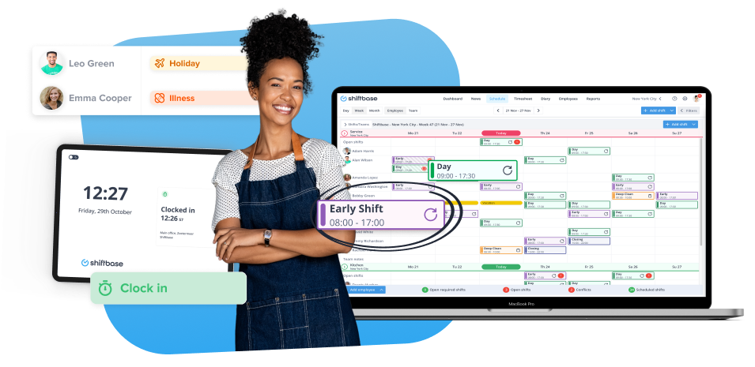
PROBEER HET NU GRATIS

